Муниципальное Автономное Дошкольное Образовательное учреждение
«Цветик-семицветик»

Психологический проект

«Мы вместе»

Выполнила: педагог-психолог

Гончаренко Елена Дмитриевна

г. Когалым

Содержание :
- Введение
- Актуальность создания проекта
- Цель, задачи проекта
- Ожидаемые результаты
- Этапы реализации проекта
- Результаты реализации проекта
- Выводы
- Литература

I. Введение.

Жизнь в ХХI веке ставит перед нами много новых проблем, среди которых самой актуальной на сегодняшний день является проблема сохранения здоровья детей. «В здоровом теле – здоровый дух» - это крылатое выражение давно всем известно. Сохранение и укрепление здоровья дошкольников, невозможно себе представить без заботы об их эмоциональном состоянии.
Психический, или эмоциональный, составляющий компонент здоровья не менее важен, чем физический.
Известен тот факт, что здоровье ребенка напрямую связано с его душевным равновесием, эмоциональным благополучием и, в целом, с развитием личности. Ребенок, находящийся в спокойном, уравновешенном состоянии, меньше болеет, легче переносит случившиеся заболевания, быстрее выздоравливает. В то же время, эмоциональное перенапряжение у ребенка, чрезмерные переживания, стрессы, а также многие другие факторы могут привести к появлению невроза у ребенка.
Нужно помнить, что наиболее сильный и важный источник переживаний ребенка - его взаимоотношения с другими людьми, взрослыми и детьми. Когда окружающие ласково относятся к ребенку, признают его права, проявляют к нему внимание, он испытывает эмоциональное благополучие - чувство уверенности, защищенности.
Обычно в этих условиях у ребенка преобладает бодрое, жизнерадостное настроение. Эмоциональное благополучие способствует нормальному развитию личности ребенка, выработке у него положительных качеств, доброжелательного отношения к другим людям. С другой стороны, причиненное ему огорчение, проявление несправедливости, вызывают обиду и злость. Очень важно для ребенка научиться выражать свои эмоции, проживать их, адекватно реагировать на окружающую обстановку, а не подавлять в себе чувства. Выражение собственных эмоций, их дифференциация и осознание – это основа профилактики психических расстройств как у детей так и у взрослых..

Сохранение и укрепление психического здоровья дошкольников является основной задачей работы педагога-психолога в детском саду. Создание и реализация проекта «Мы вместе» – это один из эффективных механизмов решения такой не простой задачи.

2. Актуальность создания проекта
Данный проект отвечает современным требованиям в области применения здоровьезберегающих технологий в образовании и воспитании: способствует разностороннему и гармоничному развитию детей, снижению физического и эмоционального напряжения, укреплению психического здоровья и обеспечение психологической безопасности.
Актуальность проекта обусловлена еще и тем, что современные дети старшего дошкольного возраста подвергаются серьезным образовательным и развивающим нагрузкам в детском саду и в дополнительных кружках, поэтому очень важно для сохранения их здоровья, обеспечить возможность психологической разгрузки и разумной двигательной активности. Проект «Мы вместе» призван обеспечить детям такую возможность.

3. Цель:
- Развитие эмоционально-личностной сферы старших дошкольников методом психогимнастики и тренинговых игр.

Задачи:
- Всестороннее гармоничное развитие личности ребенка.
- Организация проведения игр с элементами психогимнастики в старших группах
- Обучение выразительному изображению отдельных эмоциональных состояний, связанных с переживанием телесного и психического довольства и недовольства. Модели выражения основных эмоций (радость, удивление, интерес, гнев, отвращение, презрение, страх и др.)
- Снятие психоэмоционального напряжения
- Тренаж узнавания эмоций по внешним сигналам

Ожидаемые результаты:
- Укрепление психического здоровья детей;
- Определение детьми модели выражения основных эмоций;
- Умение детей использовать метод ауторелаксации при помощи взрослого.
5. Этапы реализации проекта
Реализация проекта рассчитана на период с сентября 2018г по май 2019г.

№ п/п | Этапы | Цель | Сроки
1. | Подготовительно-проектировочный этап | Составление календарно-тематического плана занятий по программе Алябьевой Е.А. «Психогимнастика в детском саду» расписания занятий | Сентябрь
2. | Практический этап | - Реализация программы «Психогимнастика в детском саду»  - Проведение тренинговых игр и упражнений  - Ознакомление с базовой эмоцией «Гнев» - игра «Снежный бой»  - Ознакомление с базовой эмоцией «Грусть»  - Ознакомление с базовой эмоцией «Радость» - Групповой коллаж «Грусть и радость»  - Ознакомление с базовой эмоцией «Страх» - совместное создание психотеррапевтической сказки (использование методов сказкотеррапии для коррекции и профилактики детских страхов) | Октябрь-май
3. | Обобщающе - результативный этап | Накопление практического материала; опыта проигрывания данных игр у детей | Май

- Календарный план занятий
№ | Темы занятий | Сроки
1 | «В кукольном театре» | 1 неделя октября
2 | «Встреча с дюймовочкой» | 2 неделя октября
3 | «Котята отправляются в путешествие» | 3 неделя октября
4 | «Прогулка в летний лес» | 4 неделя октября
5 | «Прогулка в осеннем лесу» | 1 неделя ноября
6 | «Цирк» | 2 неделя ноября
7 | «Колобки» | 3 неделя ноября
8 | «Зоопарк» | 4 неделя ноября
9 | «Звездочеты» | 1 неделя декабря
10 | «Путешествие в изумрудный город» | 2 неделя декабря
11 | «Птичий двор» | 3 неделя декабря
12 | «Волшебные цветы» | 4 неделя декабря
13 | «Кот Леопольд и мыши» | 3 неделя января
14 | «Волк и семеро козлят» | 4 неделя января
15 | «Дождевые червячки» | 1 неделя февраля
16 | «Путешествие в джунглях» | 2 неделя февраля
17 | «Теремок» | 3 неделя февраля
18 | «Игры гномиков» | 4 неделя февраля
19 | «Магазин игрушек» | 1 неделя марта
20 | «Встреча с Бабой-Ягой» | 2 неделя марта
21 | Закрепление знаний об эмоции «Печаль» | 3 неделя марта
22 | Закрепление знаний об эмоции «Гнев» | 4 неделя марта
23 | Закрепление знаний об эмоции «Страх» | 1 неделя апреля
24 | Закрепление знаний об эмоции «Радость» | - неделя апреля

Результаты реализации проекта
- Дети научились распознавать эмоцию «Гнев» у других людей и у себя, учитывать его в процессе общения. Практикум по выражению чувства гнева игра «Снежный бой»
Задачи:
- привлечение внимания к эмоциональному миру человека;
- снять эмоциональное и психическое напряжение;
- развитие восприятия, внимания, мышления.
Игра способствует снятию мышечного напряжения, дает возможность в приемлемой форме выплеснуть свой гнев.
Для проведения игры необходимо сделать «снежки» из бумаги (по 4-5 на каждого участника). В просторном помещении (лучше в спортивном зале) все «снежки» рассыпаются по полу. Дети делятся на две команды, встают к барьерам и по команде пытаются поспасть снежком» друг в друга. В «снежной битве» участники игры пытаются нападать и защищаться. Необходимо объяснить, что попадание «снежком» - это может быть немного больно, но таким образом можно стать отважным, сильным, смелым победителем.
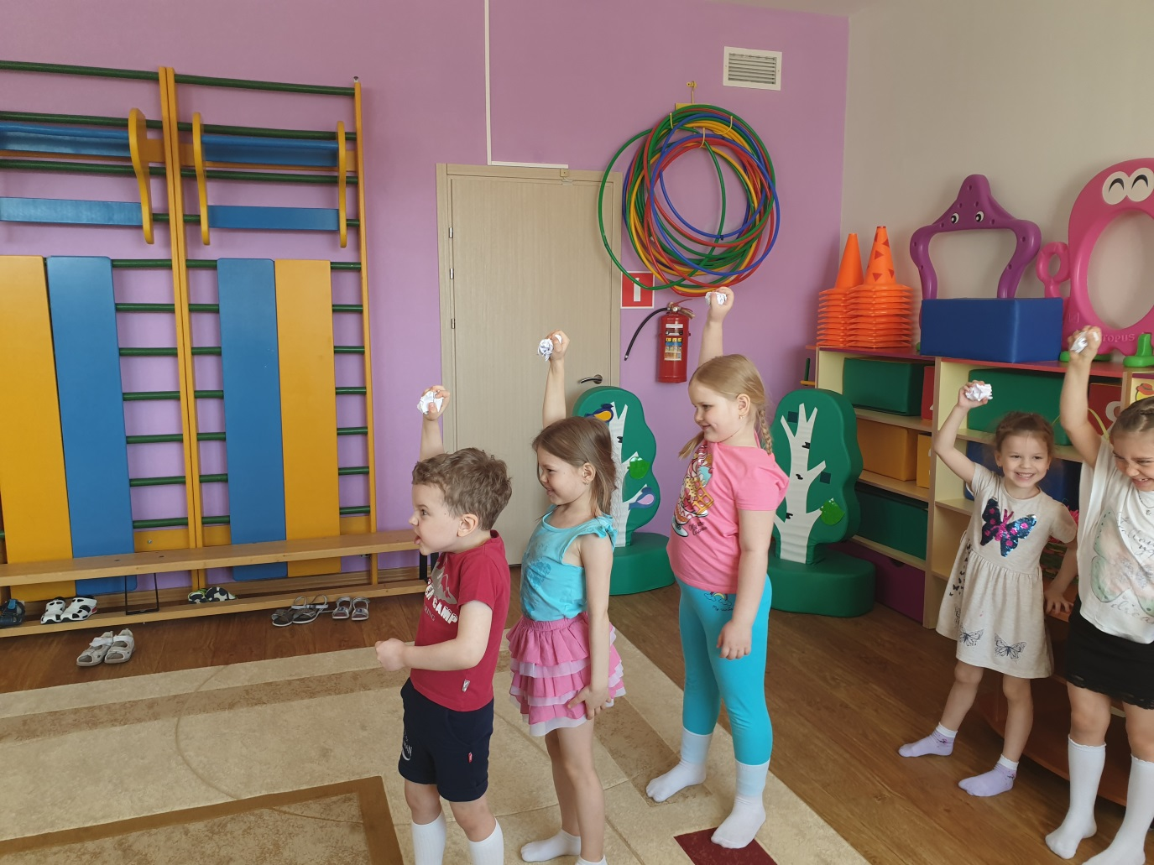
Рисунок 1 - «К бою готовы!»
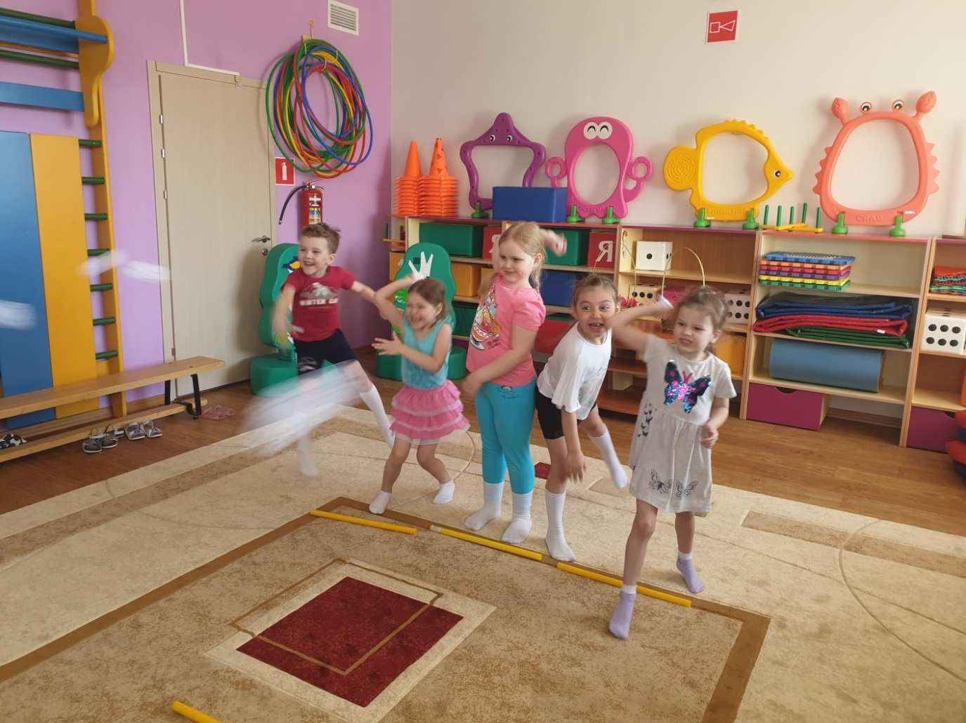
Рисунок 2 – «На старт, внимание, в бой!!!»
- Дети научились распознавать эмоцию «Страх» у других людей и у себя, учитывать его в процессе общения. Итогом работы по ознакомлению с эмоцией «Страх» стало совместное создание психотеррапевтической сказки. Это один из методов сказкотеррапии для коррекции и профилактики детских страхов.

«Сказка о трусливом зайчонке»
Жил – был в сибирском тихом лесу, не далеко от города Когалыма - маленький зайчонок. О нем заботилась мама и папа, и много у него было таких же маленьких братьев и сестер. Зайчонок очень любил лето, шубка его в это время года менялась с белой на серую, и никакой лесной зверь, не мог заметить шустрого зайчика в высокой траве, или густых кустах. А хищников в лесу было много, и зайчик их очень боялся.
Зайчик боялся не только хищников. Еще он боялся темноты, шума, грозы, и даже несуществующих монстров, которых он никогда не видел. Вот такой он был трусишка. Даже братья и сестры иногда посмеивались, если наш Зайчонок вдруг спрячется под кусток, и дрожит вместе с листочками от страха.
И вот однажды, отправился наш Зайчик прогуляться на лесную полянку. Засмотрелся он на красивые цветы, шустрых муравьев, чудесных бабочек, и сам не заметил, как ушел далеко от дома. Посмотрел он вокруг себя, и понял, что в этой части леса он никогда не бывал, что он потерялся. Вдруг, ему стало очень страшно. Зайчонок представил, что он может никогда не увидеть свою маму, что его может поймать дикий зверь и много чего страшного может с ним еще произойти. Он пытался понять, куда ему двигаться, что бы попасть домой, но увидел вдалеке фигуру настоящего волка. От страха у зайца затряслись уши, задрожали лапки, и он пустился бежать куда глаза глядят. Долго он бежал, перепрыгивая с кочки на кочку, но вдруг он споткнулся, и провалился в глубокую яму. Сидит зайчик, горюет. Яма глубокая, - самому не выбраться, вечер близко и тучки в небе собираются. Начался дождь. Где-то вдалеке гремел гром. Еще страшнее стало зайчику. Он плакал, весь дрожал. Зубки от страха и холода стучали. Но вдруг, понял зайчик, что слезами горю не поможешь и начал громко звать на помощь, кричать изо всех сил, и выбрасывать из ямы камушки и веточки, в надежде, что кто-нибудь это заметит.
В этот момент, совсем рядом проходил Грибник. Он собирал грибы в лукошко, но уже шел в сторону дома, так как дождик становился все сильнее и сильнее. Вдруг он услышал рядом непонятный писк, увидел как из ямы летят щепки и камушки. Интересно стало Грибнику, что же происходит. Увидел он зайчика и сразу понял, что малыш попал в беду. Достал он Зайчонка из ямы. А тут и Мама-зайчиха с Папой-зайцем подоспели. Они уже с ног сбились, весь день своего любимого сыночка искали. Обняли они сыночка и поцеловали. Отвели его домой, и накормили вкусной капустой.
В этот день зайчонок многое понял. В лесу на самом деле много опасностей, к которым нужно относиться серьезно. Но для того, чтобы выбраться из опасной ситуации, нужно и самому не бездействовать, и помощи искать у тех, кто может помочь. Родители всегда просили его не отходить далеко от дома, но он ослушался их, и заблудился. Могла бы случиться беда, если бы добрый Грибник не помог ему выбраться из ямы. С тех пор зайчонок стал гораздо серьезнее, и немножко смелее.

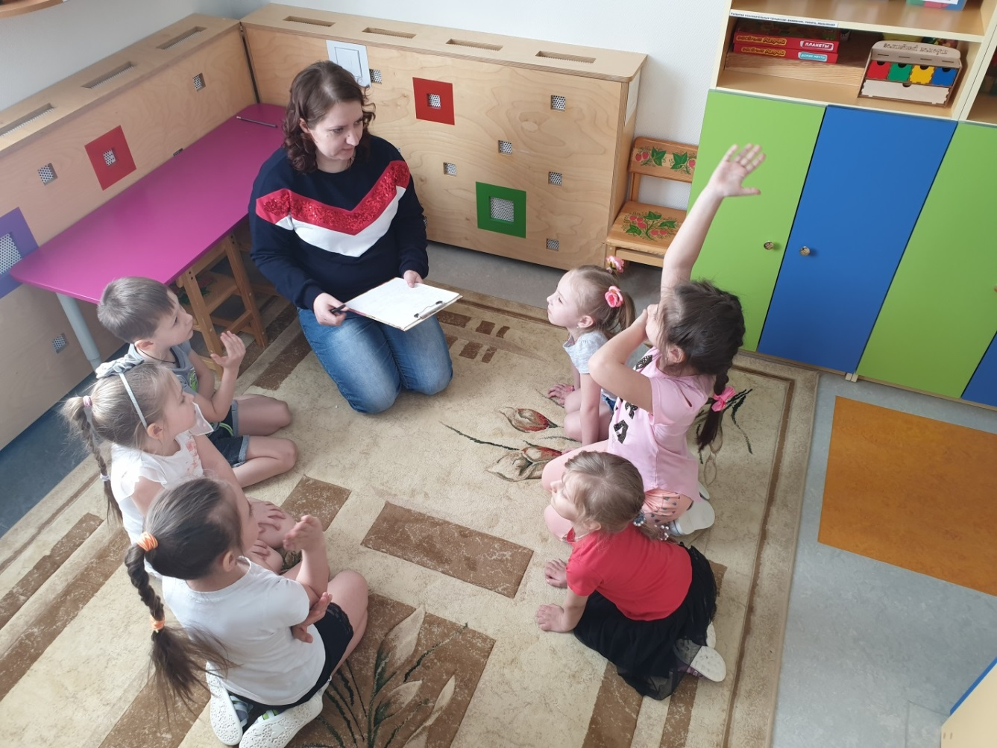
Рисунок 3 - "Творческие муки - сочиняем сказку"

- Дети научились распознавать эмоции «Радость» и «Грусть» у других людей и у себя, учитывать их в процессе общения. – Для закрепления и полученных знаний, и сплочения детского коллектива, было решено создать коллаж, и разместить на нем изображения персонажей в грустном и веселом настроении. Групповой коллаж «Грусть и радость»

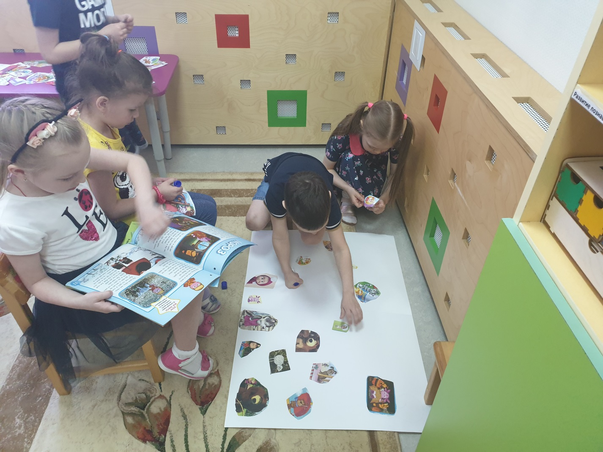
Рисунок 4 - "Работа кипит!"
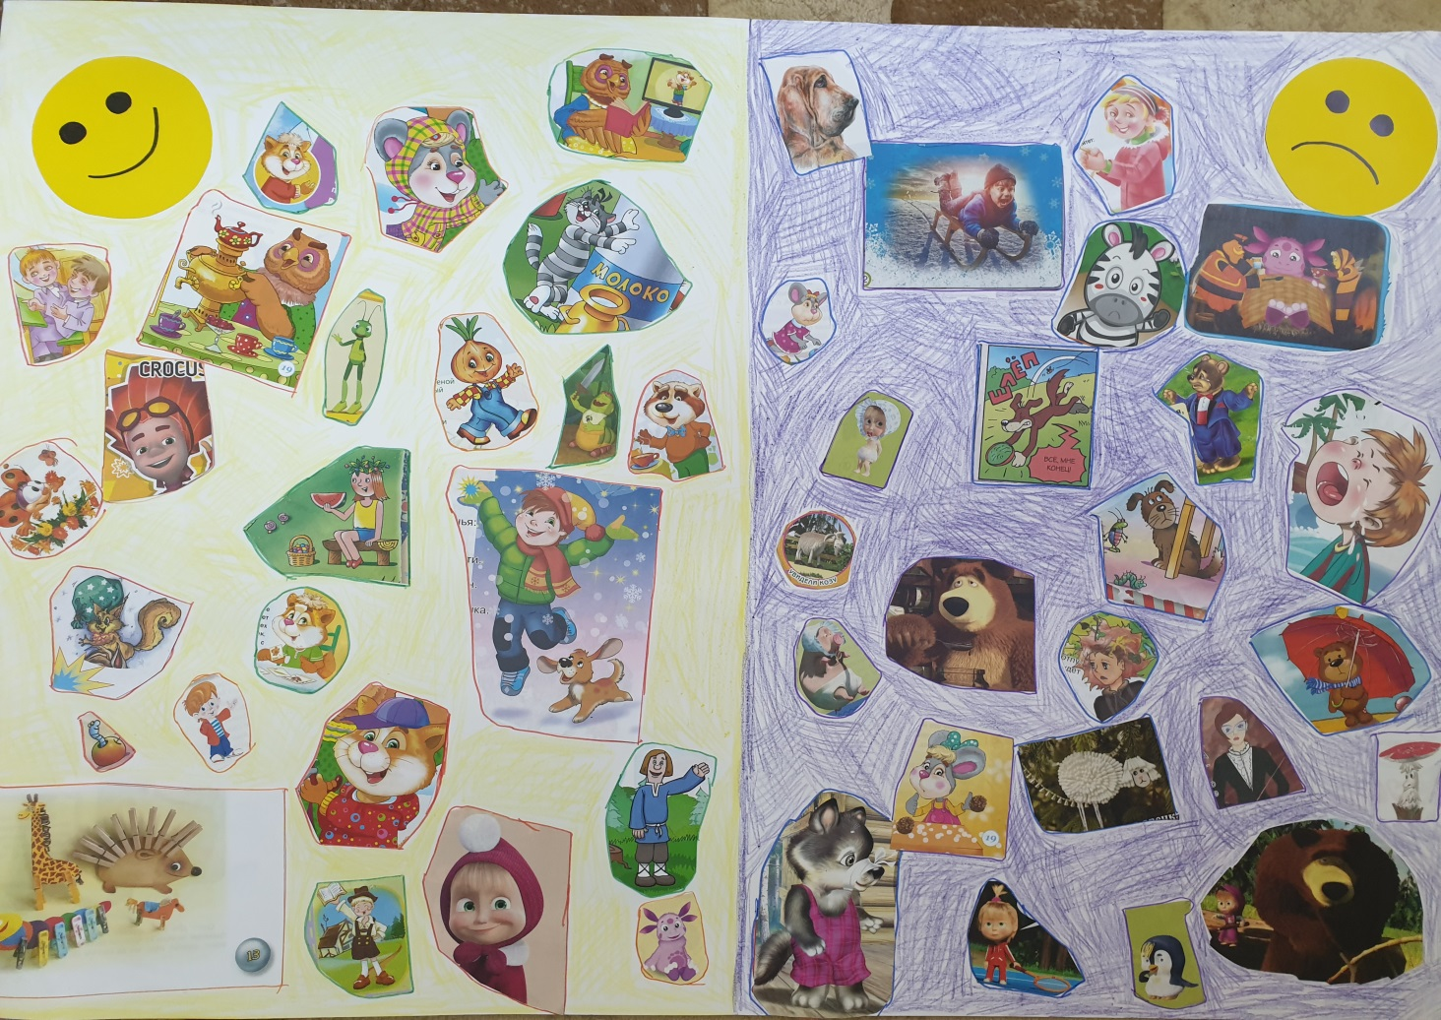
Рисунок 5 - "Вот это - результат!"
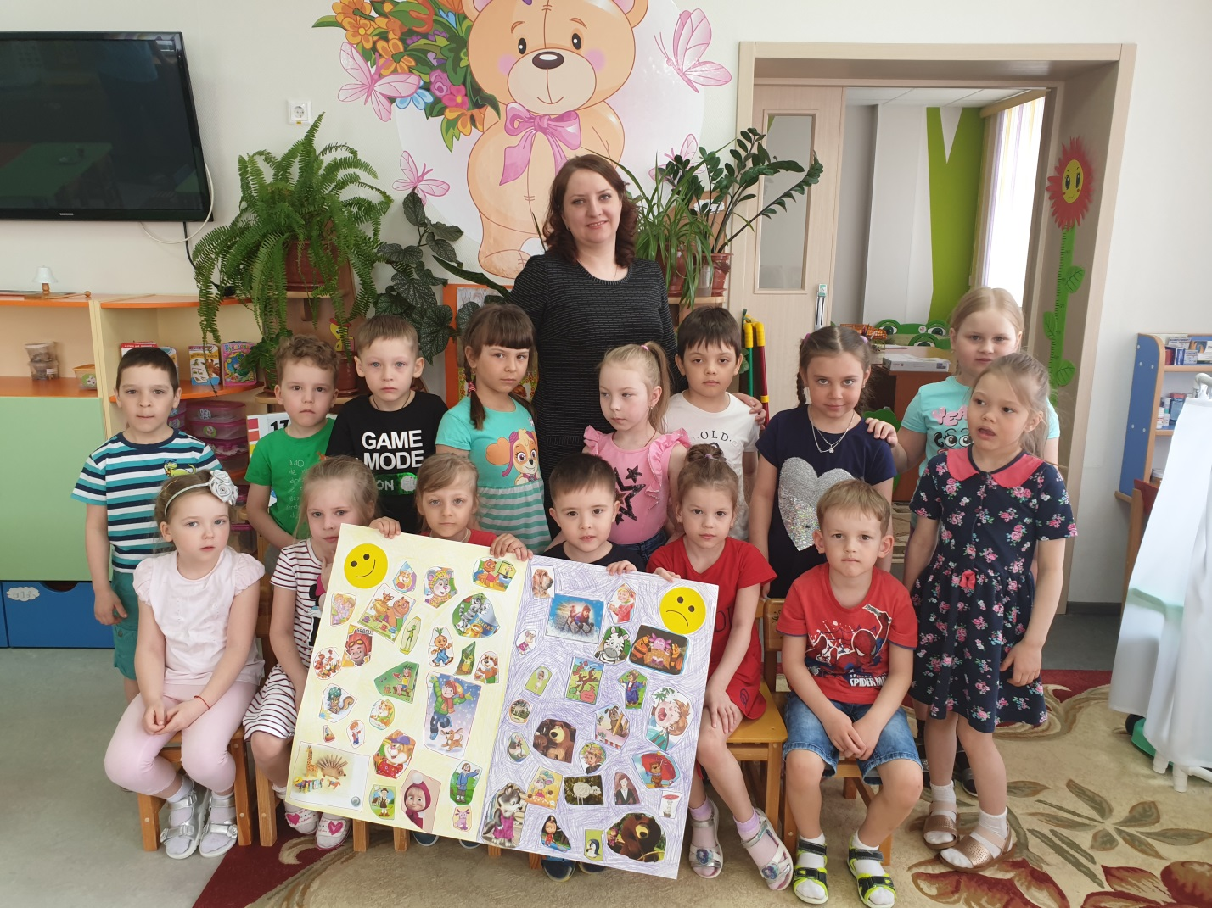
Рисунок 6 - Мы вместе!
Выводы:
Сохранение и укрепление здоровья воспитанников – основная задача дошкольных учреждений. В ФГОС ДО решению проблем, связанных с охраной и укреплением здоровья, отводится ведущее место. Подчеркивается важность создания условий, обеспечивающих и физическое, и психическое здоровье ребенка. На фоне экологической и социальной напряженности в стране, на фоне небывалого роста болезней цивилизации, чтобы быть здоровым, нужно овладеть искусством его сохранения и укрепления. Этому искусству и должно уделяться как можно больше внимания в дошкольном возрасте, когда у ребенка закладываются основные навыки по формированию здоровья, это самое благоприятное время для выработки правильных привычек, которые в сочетании с обучением дошкольников методам совершенствования и сохранения здоровья приведут к положительным результатам.
Понимая государственную значимость работы по формированию, укреплению, сохранению здоровья своих воспитанников, проект должен послужить импульсом для коллектива нашего дошкольного образовательного учреждения, для продолжения укрепления психического здоровья воспитанников с помощью применения видов здоровьесберегающих технологий на примере игр с элементами психогимнастики в образовательном процессе.

Литература:
- А.Алябьева Психогимнастика в детском саду: Методические материалы в помощь психологам и педагогам. – М.:Сфера, 2003.
- М.И.Чистякова Психогимнастика/под ред.М.И. Буянова. – М.: Просвещение, 1990.
- Л.В.Гаврючина Здоровьесберегающие технологии в ДОУ: Методическое пособие, -М.: Сфера, 2008.
- Н.В.Веракса, Т,С,Комарова, М.А.Васильева и др., МОЗАИКА-СИНТЕЗ, 2012.

